МФТИ

Работа 1
Пульс и артериальное давление

Б03-502
Алеев Эмиль, Высоцкая Ирина,
Галкина Мария, Шапиев Халид

Содержание
Введение 3
1 Цели и задачи работы 4
2 Теоретическое описание 5
3 Описание программы и Методика измерений 6
4 Описание экспериментальной установки 7
5 Методика обработки данных 9
1 Определение пульса: 9
2 Определение скорости распространения пульсовой волны: 9
3 Определение жесткости сосудов: 9
4 Определение давления: 9
6 Фотографии 10
7 Результаты обработки 11
1 Коэффициент калибровки давления 11
2 График давления 11
3 График пульса 13
4 Систолическое и диастолическое давление на графике 14
5 Пульсации 16
6 Скорость пульсовой волны 17
8 Вывод 18

Введение
В ходе этой лабораторной работы мы учились применять знания, полученные на занятиях по общеинженерной подготовке. На протяжении нескольких месяцев мы изучали основы работы с Raspberry Pi, а также аналого-цифровое и цифро-аналоговое преобразование.
Выполненная работа по измерению пульса и артериального давления показала, как эти знания можно использовать в реальной жизни. Таким образом, мы реализовали научно-технический проект, который имеет практическую пользу.

Цели и задачи работы
Выполнить научно-технологический проект по измерению пульса и артериального давления при помощи компьютера, АЦП, датчика давления и тонометра:
- визуализировать пульсовую волну
- определить скорость распространения пульсовой волны
- определить жёсткость сосудов
- определить пульс

Теоретическое описание
Кровеносная система человека представляет собой сложный механизм, состоящий из сердца и разветвленной сети сосудов, обеспечивающий непрерывную циркуляцию крови в организме. Основой функционирования этой системы является ритмичная работа сердца, создающая пульсовую волну, которая распространяется по артериям. Скорость распространения этой волны напрямую зависит от эластичности сосудистых стенок и величины артериального давления.
Сердечный цикл включает две последовательные фазы: систолу и диастолу. Во время систолы происходит сокращение желудочков сердца, сопровождающееся выбросом крови в аорту и легочную артерию. В фазе диастолы сердечная мышца расслабляется, и камеры сердца заполняются кровью. Нормальные показатели артериального давления у взрослого человека составляют примерно 120/80 мм рт. ст.
Артериальное давление определяется двумя основными компонентами. Гидростатический компонент описывается уравнением и проявляется в разнице давлений в сосудах, расположенных на разных уровнях относительно сердца. Гидродинамический компонент обусловлен работой сердца как насоса и описывается соотношением Q = ΔP/R, где сопротивление кровотоку обратно пропорционально диаметру сосуда в четвертой степени.
Для измерения артериального давления широко используется метод Короткова, основанный на регистрации звуковых явлений (тонов), возникающих при восстановлении кровотока в пережатой артерии. При плавном снижении давления в манжете, наложенной на плечо, момент появления первых четких тонов соответствует систолическому давлению, а их последующее ослабление и исчезновение — диастолическому давлению.

Описание программы и Методика измерений
Кровеносная система студента и тонометр являются физической системой. Давление является сигналом, характеризующим состояние этой системы. Для проведения автоматизированных измерений используется датчик давления, соединенный с манжетой и манометром. Датчик преобразует давление воздуха в манжете в электрический сигнал — напряжение, которое подается на вход АЦП. Это позволяет перевести аналоговый сигнал давления в цифровую форму для последующей компьютерной обработки и анализа.
Программы, используемые при измерении:
*Имя студента*_cpv выделяет одну пульсацию из графика и по ней рассчитывает скорость пульсовой волны.
*Имя студента_пульс* выделяет несколько пульсаций из графика и по ним считает пульс человека.
Чтобы определить систолическое давление мы из начала пульсаций выделяли одну заметную, а для того, чтобы определить диастолическое давление мы выделяли пульсацию, у которой амплитуда примерно в два раза меньшей предыдущих. Далее мы использовали пульсации при обработки измерений.

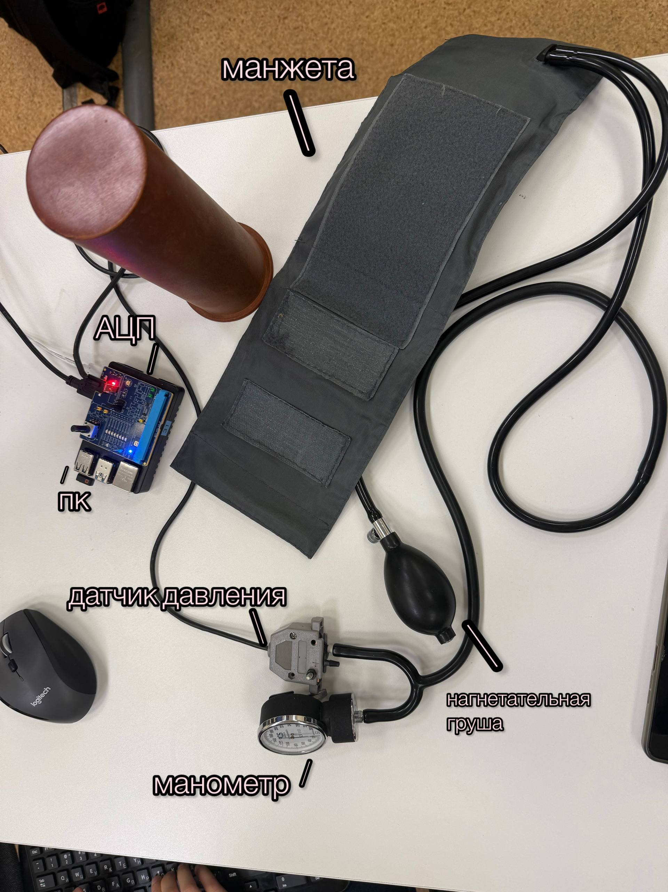
Описание экспериментальной установки

В экспериментальной
установке
используется :
- манжета
- нагнетательная груша
- датчик давления
- манометр
- АЦП (12 бит)
- ПК

Рисунок 1: Общий вид экспериментальной установки



Рисунок 2: Схема датчика давления

Конструкция датчика представляет собой электронную схему, содержащую усилитель, выполненный по биполярной технологии, и тонкопленочный резистор, изготовленные на одном кристалле. Схема выдает пропорциональный давлению «Р» аналоговый сигнал. В конструкции прибора использованы МЭМС технологии (микроэлектромеханические системы). Давление в магистрали тонометра преобразуется в электрический сигнал датчиком давления. Сигнал датчика преобразуется 12-разрядным АЦП в цифровую форму и подаётся в ПК.
Схема экспериментальной установки для измерения и регистрации артериального давления:


Рисунок 3: Схема экспериментальной установки

Методика обработки данных
С помощью фильтра Баттерворта мы отсекли частоты так, чтобы график давления стал выглядеть как единая кривая. По нему мы уже смогли выполнять дальнейшие задания.

Определение пульса:
Выделив небольшие отрезки времени, по ним строили отдельные графики. На кривой мы брали первый и последний пик, искали их времена и разницу с помощью компьютера. Посчитав, сколько секунд приходится на промежуток времени между пиками, по формуле получили удары в секунду — пульс.

Определение скорости распространения пульсовой волны:
Мы работали с графиком пульса. Брали лучшую пульсацию (где четко видно систолическое и диастолическое давление), строили ее. Рост человека делили на время между пиками и получали скорость пульсовой волны.

Определение жесткости сосудов:
Из получившейся скорости как раз находится жесткость сосудов. (Чем меньше скорость, тем менее жесткие сосуды).

Определение давления:
Для определения систолического давления, брали пульсации, которые могли бы заметить на тонометре — первое давление и есть систолическое. Для определения диастолического давления, брали пульсацию, у которой амплитуда уменьшалась примерно в два раза, ее давление и есть диастолическое.

Фотографии
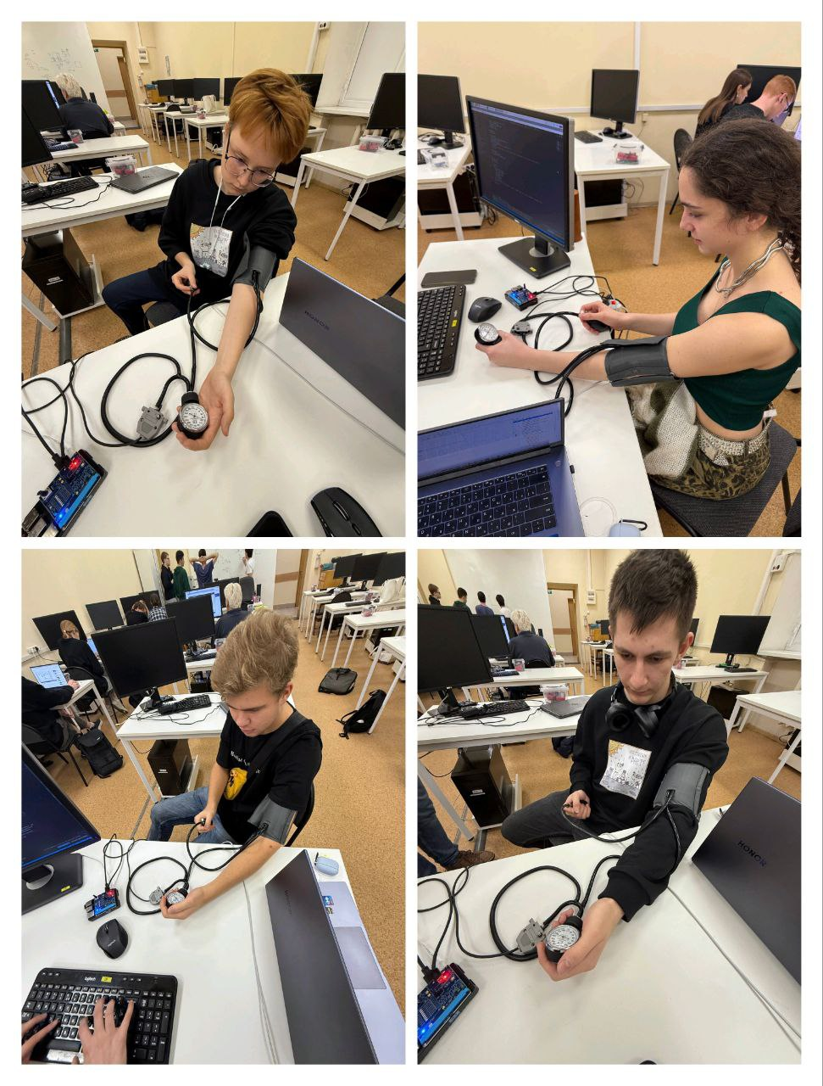

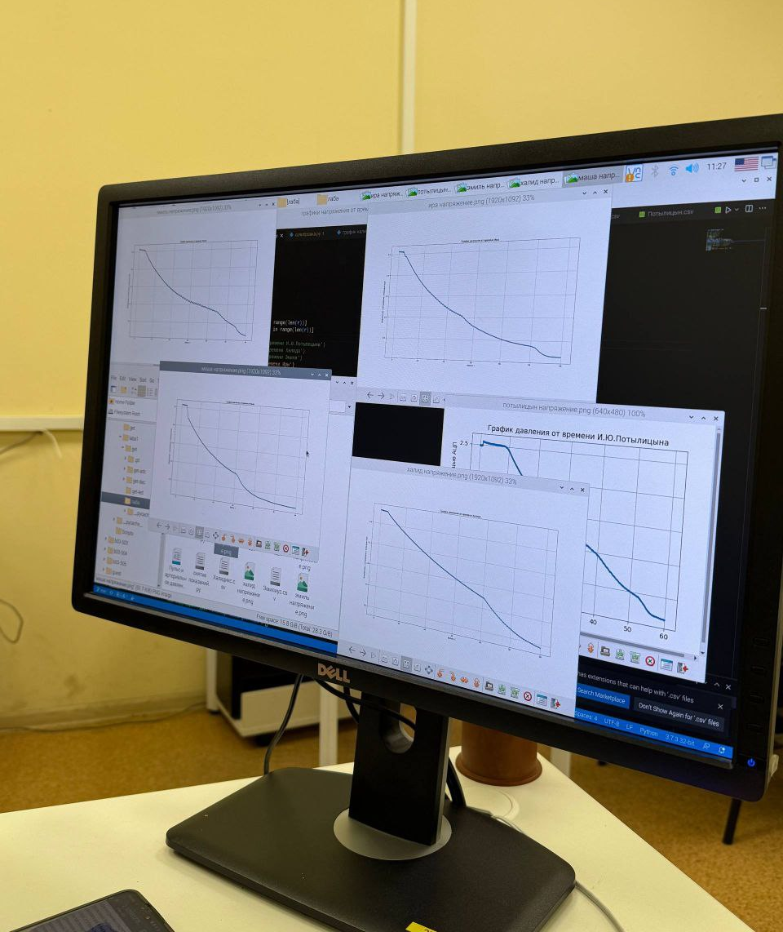

Результаты обработки

Коэффициент калибровки давления
По значению напряжения, снятого с АЦП, давление в мм.рт.ст. получается по формуле:
,
где

График давления
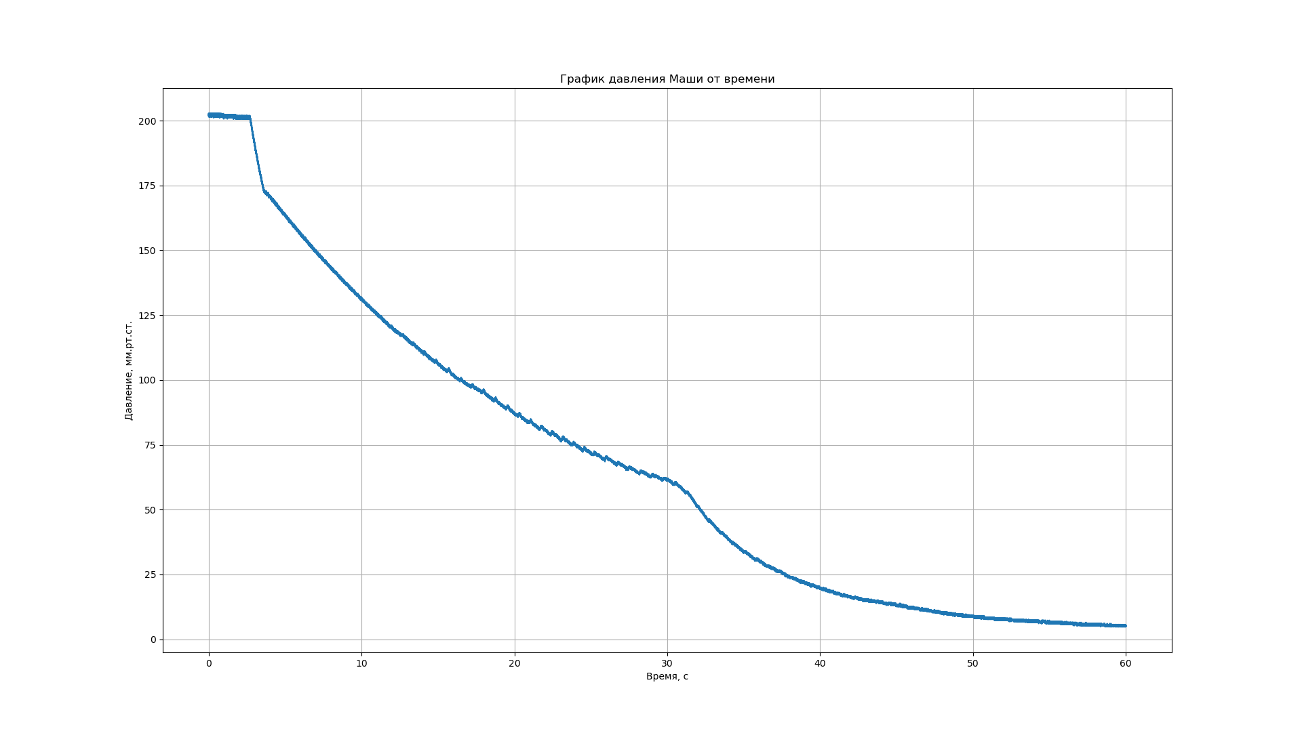
Маша
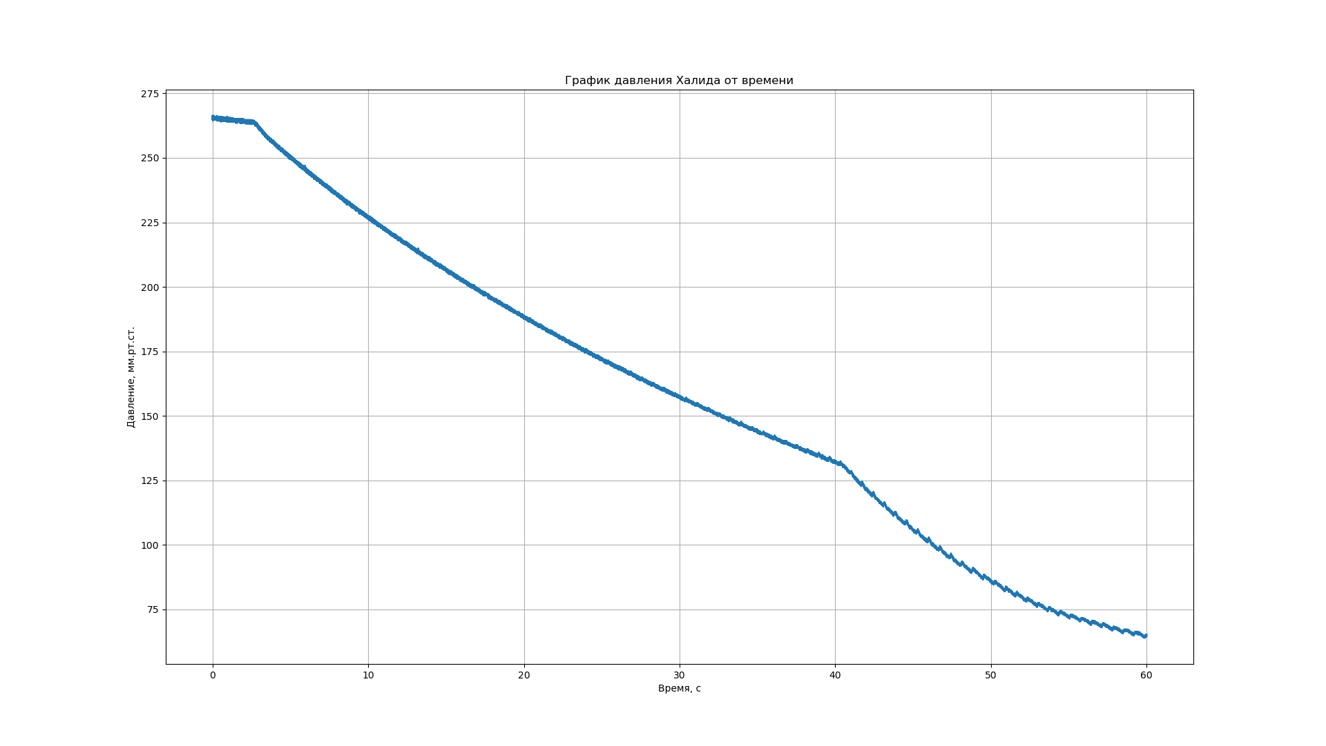

Халид

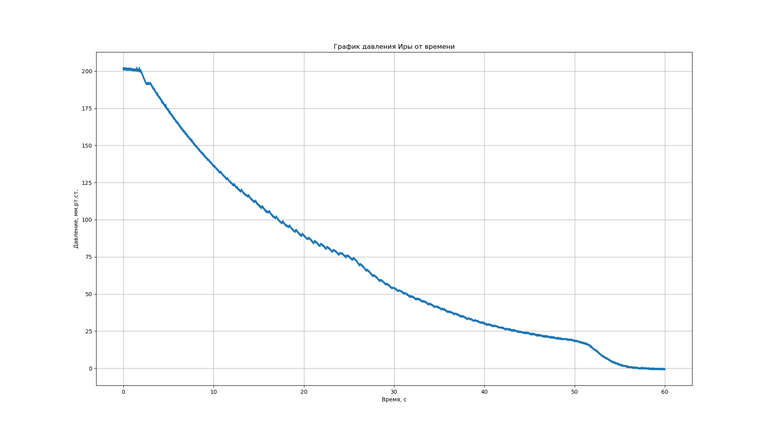

Ира
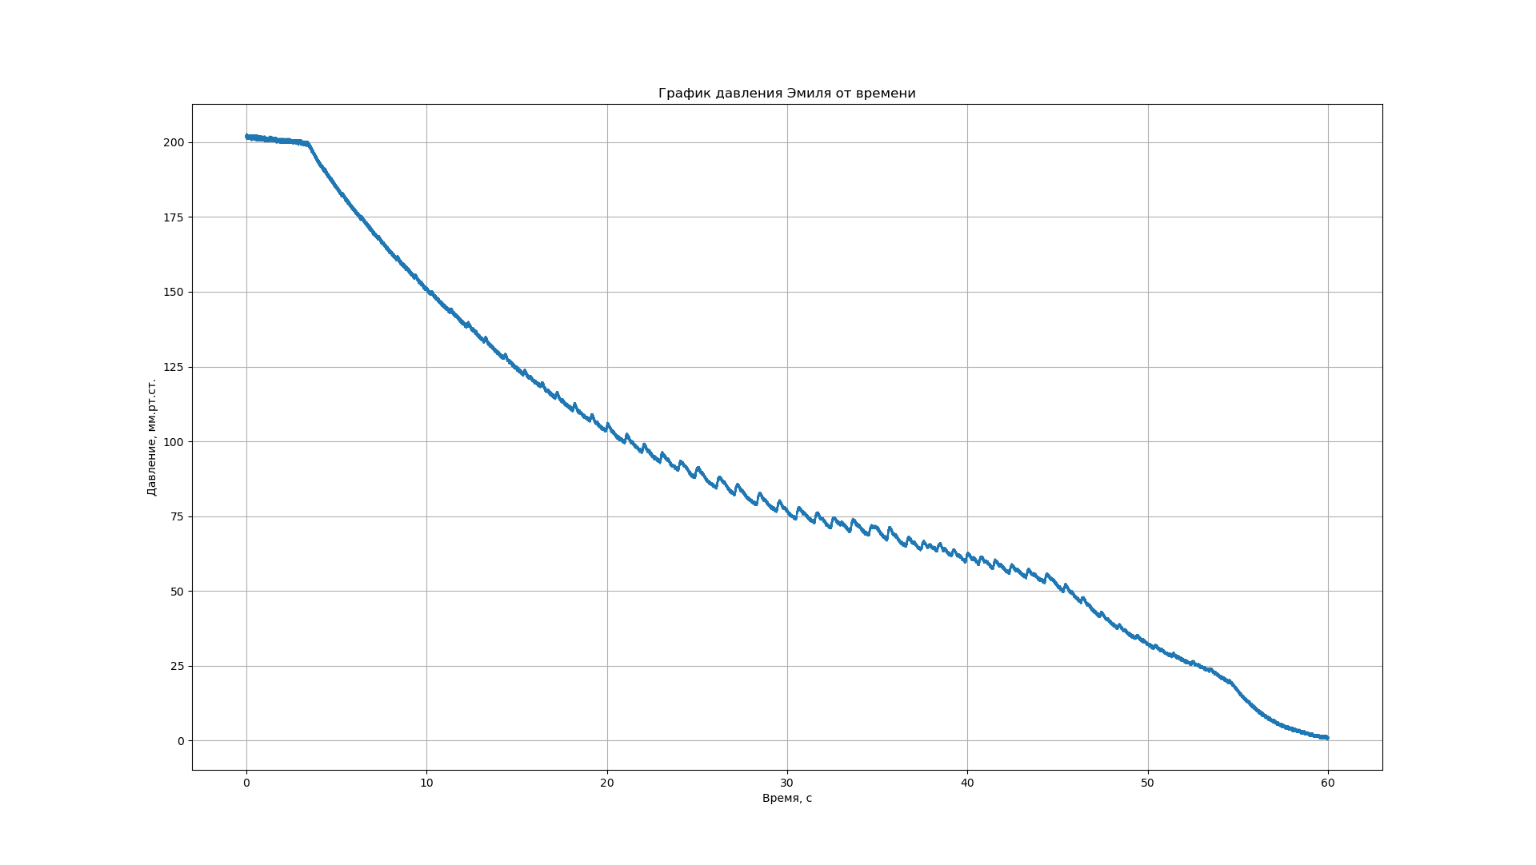

Эмиль

График пульса
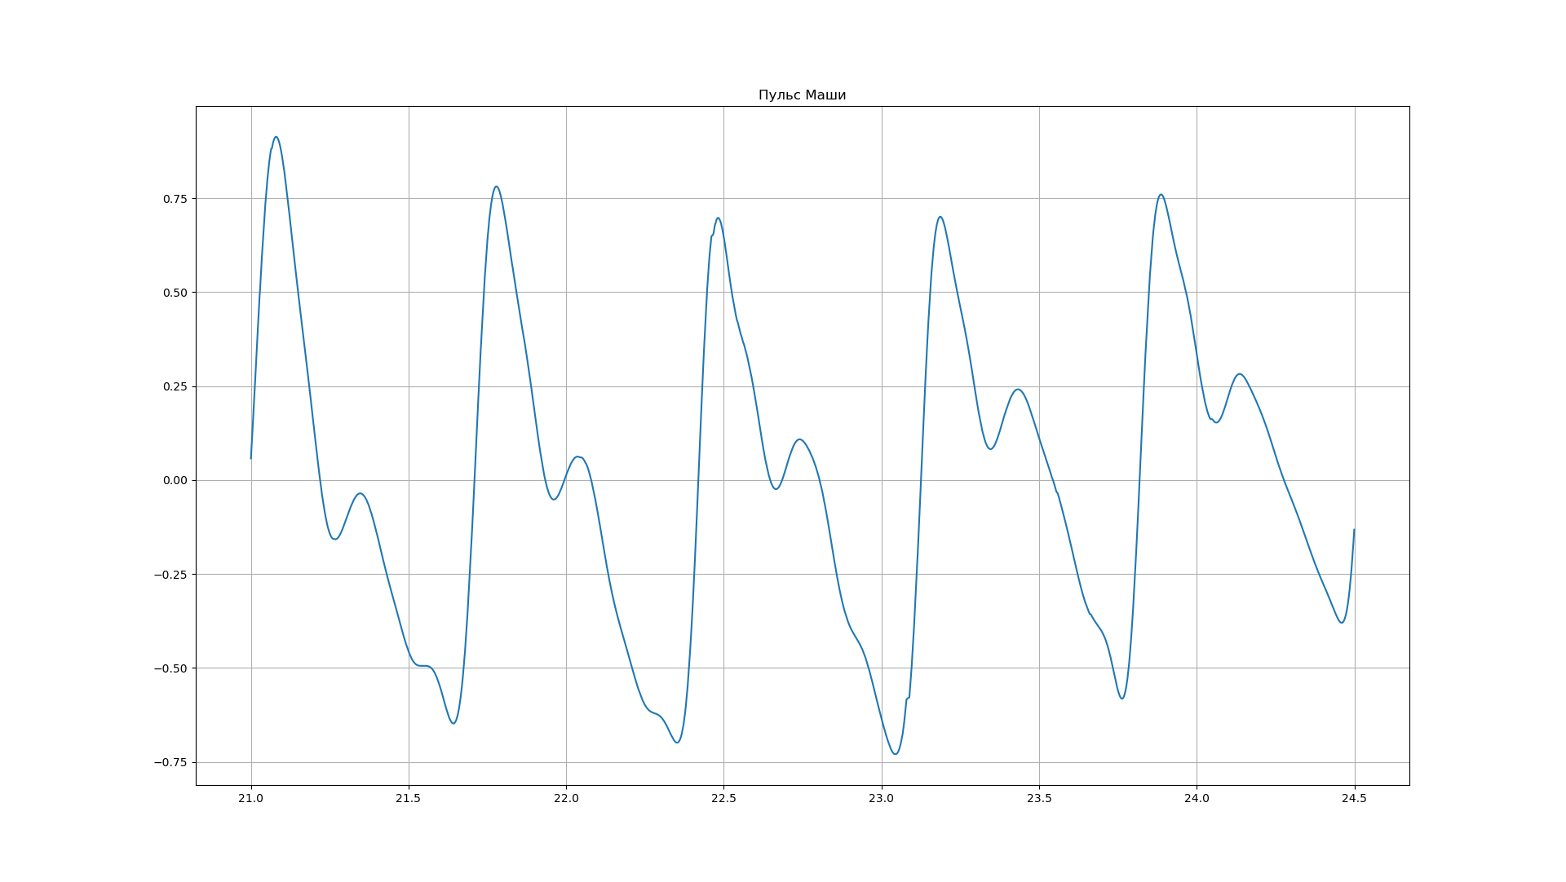
Маша
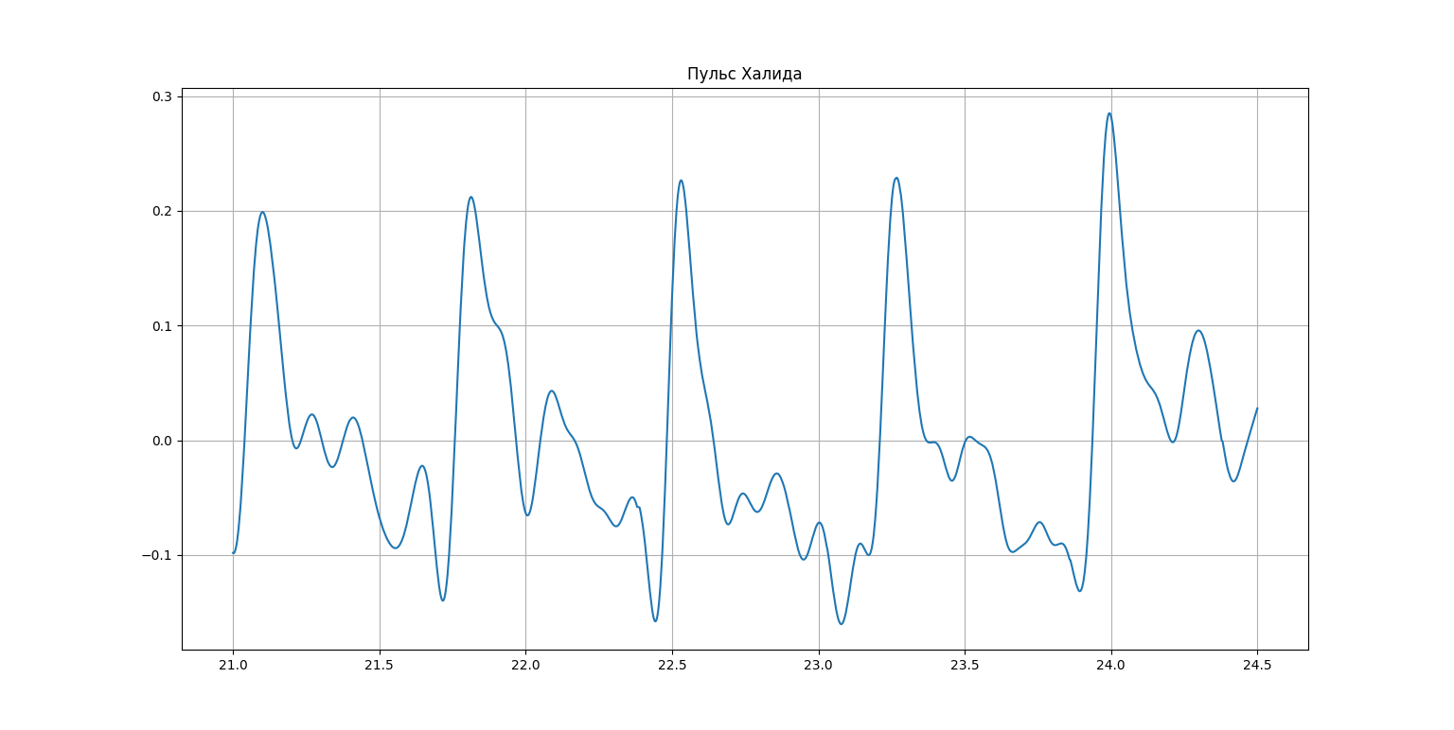
Халид
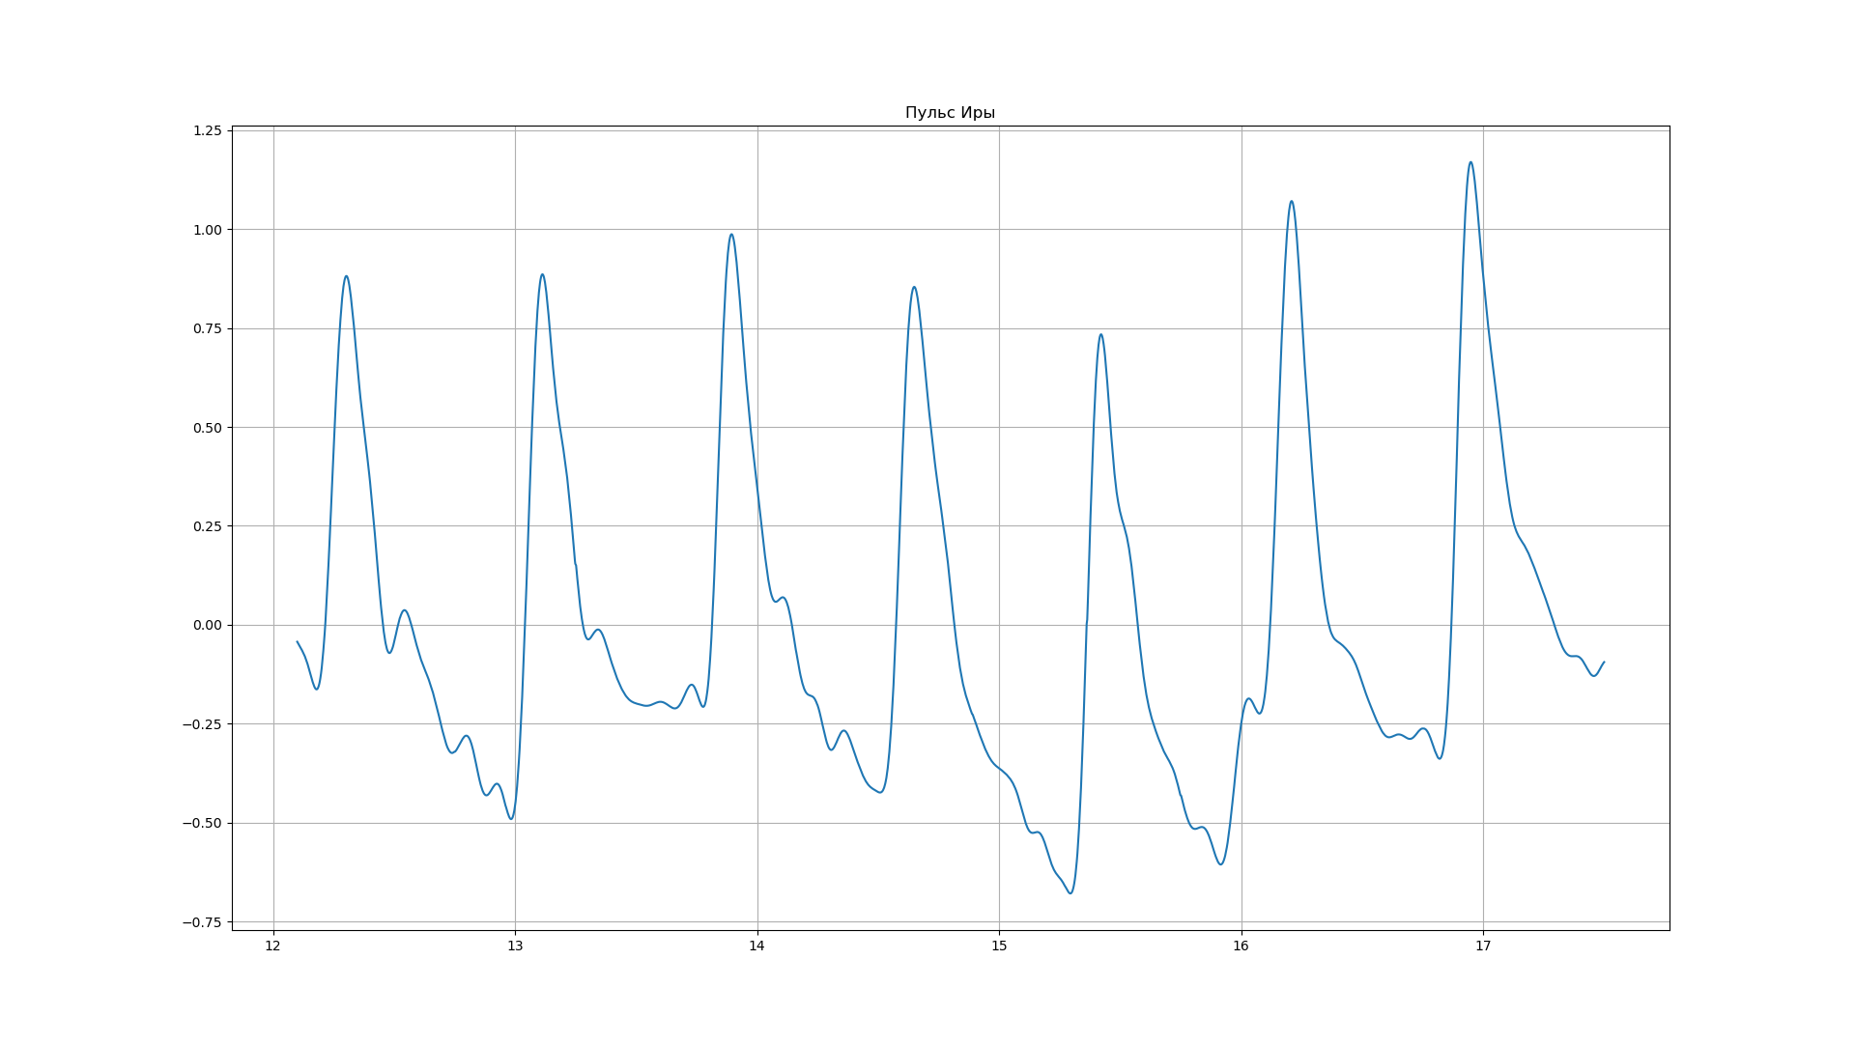
Ира

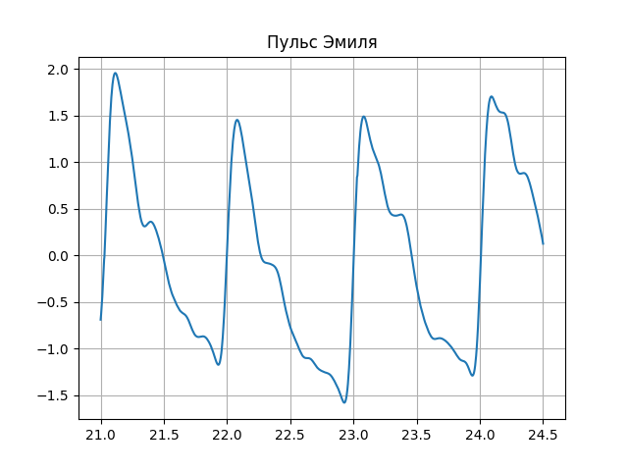
Эмиль

Систолическое и диастолическое давление на графике

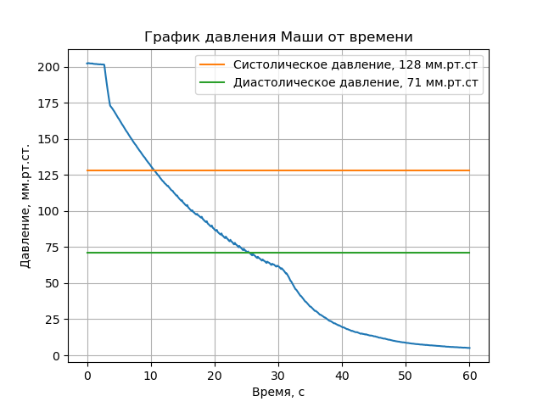
Маша
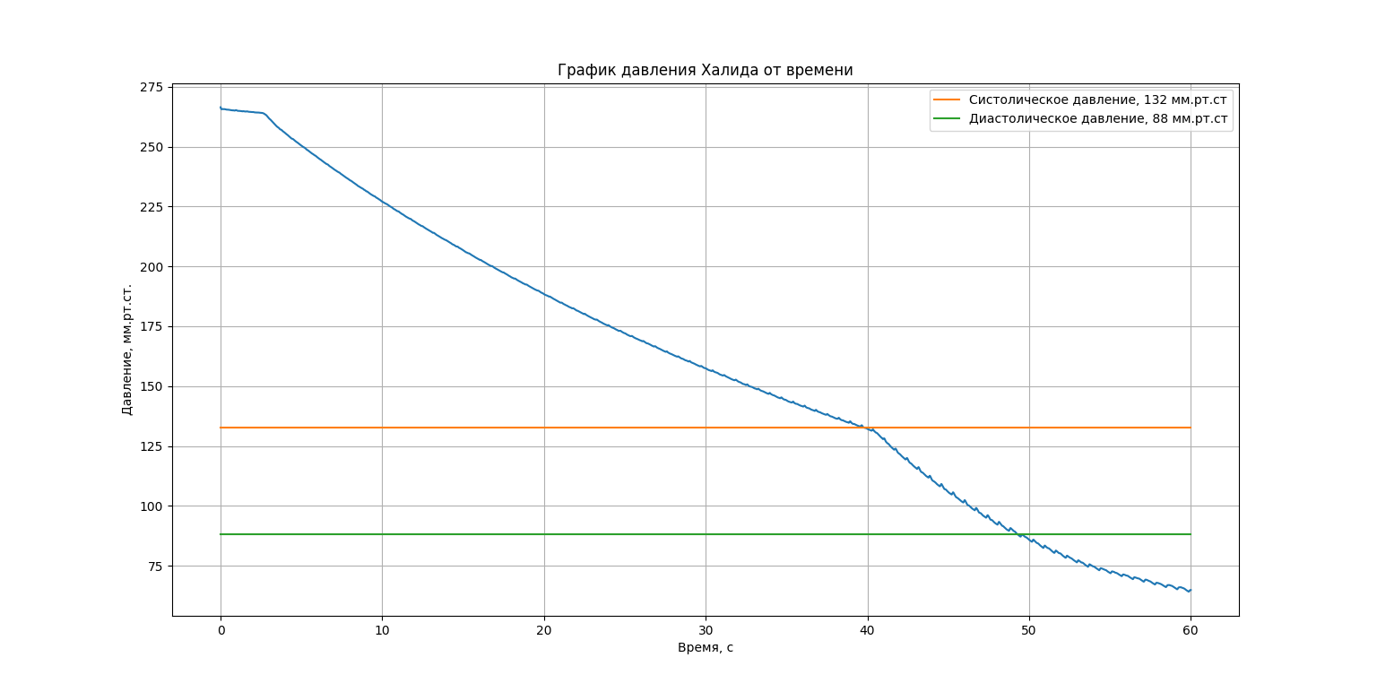
Халид
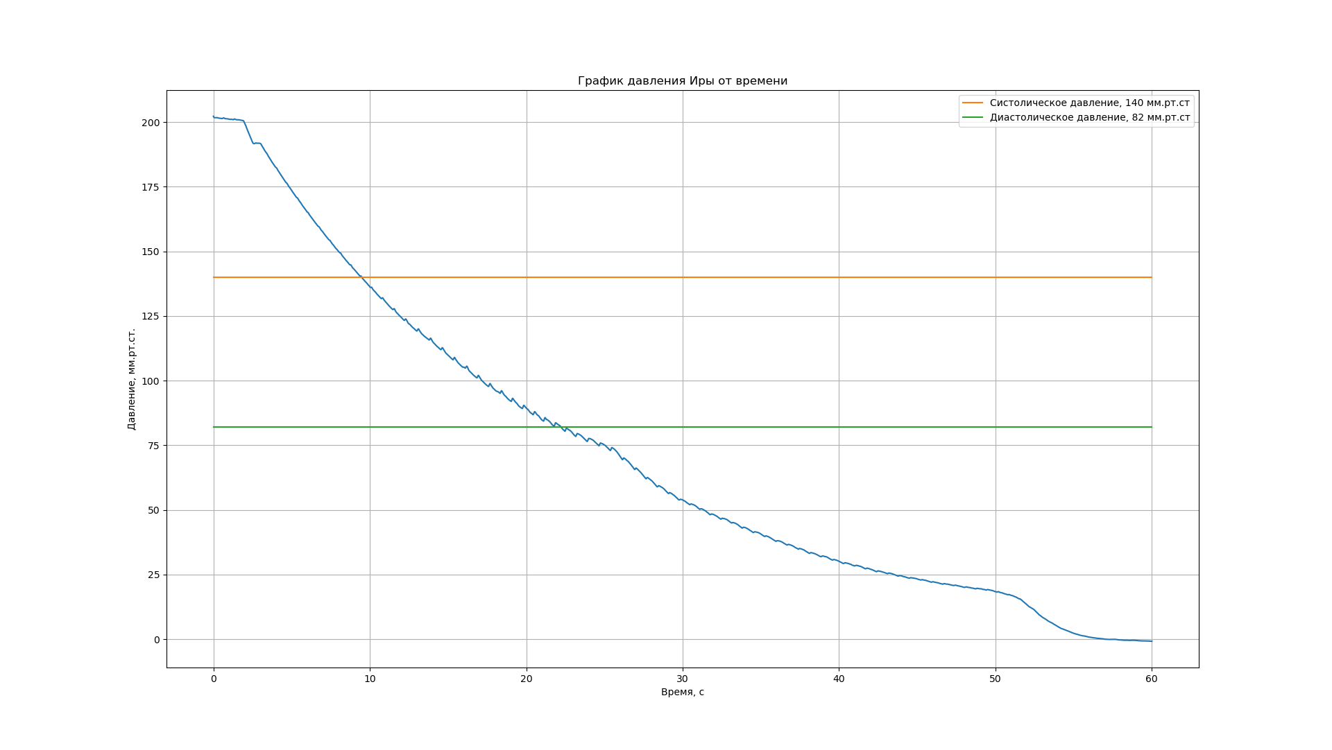
Ира
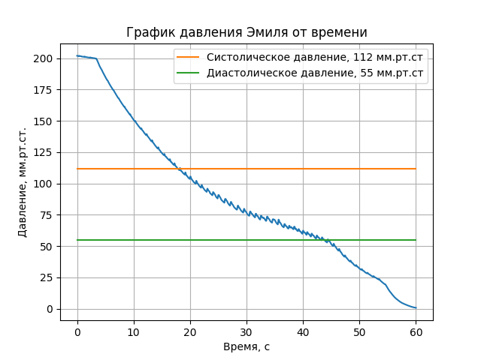
Эмиль

Пульсации
85 Маша
85 Халид
77 Ира
60 Эмиль

Скорость пульсовой волны
6,9 Маша
6,6 Ира
6,2 Эмиль

Вывод
В ходе выполнения лабораторной работы, используя датчик давления, АЦП и компьютерную обработку данных, мы смогли:
- Визуализировать пульсовую волну - получены четкие графики зависимости давления в манжете от времени, позволяющие наблюдать характер пульсаций.
- Определить основные физиологические параметры:
  - Пульс участников составил от 60 до 85 ударов в минуту
  - Скорость пульсовой волны находилась в диапазоне 6,2-6,9 м/с
  - Жесткость сосудов оценивалась на основе скорости пульсовой волны
- Освоили практические навыки:
    - Работы с аналого-цифровым преобразованием сигналов
    - Цифровой фильтрации данных (фильтр Баттерворта)
    - Компьютерной обработки физиологических сигналов
    - Определения систолического и диастолического давления по характеристикам пульсовой волны
Полученные результаты соответствуют нормальным физиологическим показателям и подтверждают работоспособность разработанной методики измерений.
Эксперимент показал, что сочетание простого медицинского оборудования (тонометра) с компьютерной обработкой данных позволяет проводить точные физиологические исследования и получать диагностическую информацию о состоянии сердечно-сосудистой системы.

